**МУНИЦИПАЛЬНОЕ АВТОНОМНОЕ ДОШКОЛЬНОЕ ОБРАЗОВАТЕЛЬНОЕ УЧРЕЖДЕНИЕ- ДЕТСКИЙ САД № 501 620041 г.Екатеринбург, ул.Советская 19а,т\ф (343)298-06-37**

[**501detsad@mail.ru**](mailto:501detsad@mail.ru) **_________________________________________________________________**

**Педагогический проект для детей 2 младшей группы**

**«Самый лучший папа – мой!»**

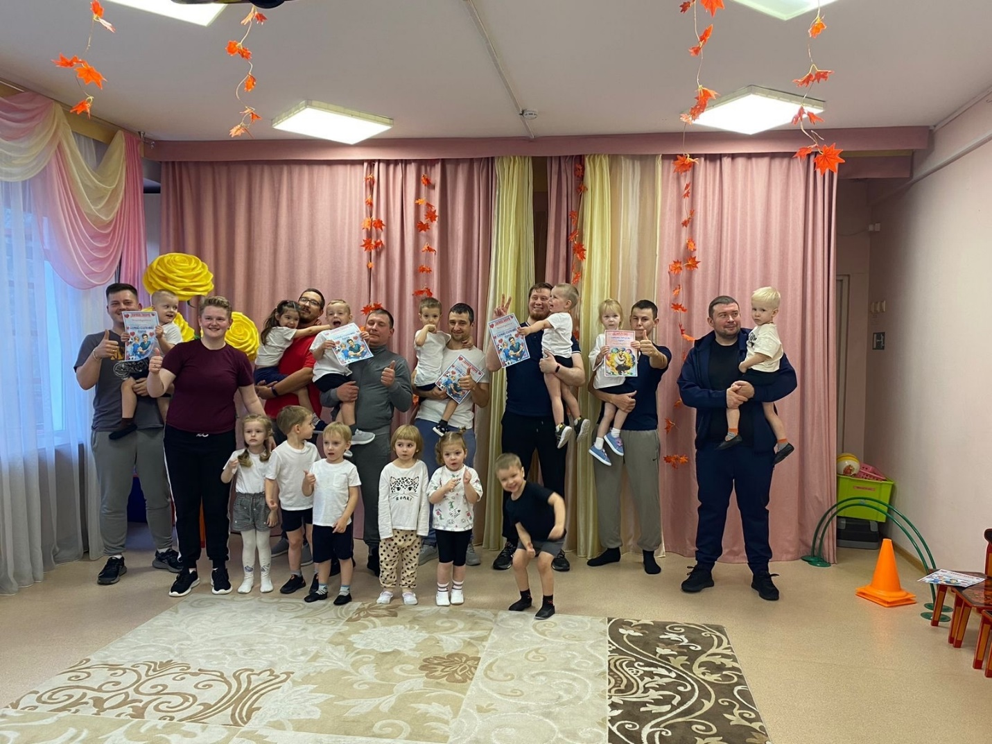

Воспитатель: Грехова Анастасия Алексеевна

Г. Екатеринбург 2024

**Тип проекта:** краткосрочный, творческий.

**По времени проведения**: 1 неделя.

**Срок реализации**: 14.10.24-18.10.24

**Состав участников:** групповой.

**Участники проекта:** воспитатель, родители, дети 2 младшей группы.

**Цель:** воспитание уважения, чувство гордости своими отцами.

**Задачи:**  
- формирование позитивного эмоционального отношения к папе, как к главному члену семьи;

- вызвать у детей желание подражать папам в их добрых делах;  
- закрепление знаний о том, что у всех есть папа, даже у животных;  
 развитие памяти, произвольного внимания, речи, мышления, зрительного и слухового восприятия развитие творческих способностей;

**Работа с родителями:**

1. Предложить мамам воспитанников вместе с детьми подготовить сюрприз для пап: создать фотогазету.
2. Предложить папам принять участие в празднике «Мы с папой спортсмены».
3. Предложить родителям прочитать детям стихи о папе.
4. Консультация для родителей

**Продукт проектной деятельности:**

- Физкультурный досуг «Самые сильные – мы!»

- Открытки, сделанные своими руками для пап;

**Этапы проекта:**

**Подготовительный.**

Постановка темы, цели и задач педагогического проекта. Работа с методическим материалом, художественной литературой по данной теме. Составление комплексно-тематического плана, подбор дидактических игр, иллюстративного материала.

|  |
| --- |
| **Практический.**  - НОД по познавательному развитию «Я и мой папа», беседа «О моем любимом папе», «Самый лучший папа»;  - Сюжетно – ролевая игра «Семья»:  - Д/И «Назови папу», «Кому что», «Назови ласково»;  - Чтение стихотворений о папе;  - НОД по художественно – эстетическому развитию (аппликация) «Подарок для папы»;  - Подвижные игры: «Самолеты», «Автомобили».  - Физкультурный досуг «Самые сильные – мы!»;  - НОД по художественно – эстетическому развитию (рисование) «мой папа самый лучший»  **Результат педагогического проекта.**  - Физкультурный досуг «Самые сильные – мы!»;  - Открытки для пап, изготовленные своими руками. |

**Комплексно - тематическое планирование**

|  |  |
| --- | --- |
| Образовательные области проекта | Осуществляемая детьми деятельность |
| Познавательное развитие | НОД «Самый лучший папа»; |
| Социально – коммуникативное  Развитие | Сюжетно – ролевая игра «Семья»:  Д/И: «Назови папу», «Кому что?»;  Коммуникативная игра «Назови ласково». |
| Речевое развитие | Чтение стихотворений о папе;  Беседа «О моем любимом папе».  Чтение «простоквашино» |
| Художественно – эстетическое развитие | НОД по художественно – эстетическому развитию (аппликация) «Подарок для папы»;  НОД по художественно – эстетическому развитию (рисование) мой папа самый лучший |
| Физическое развитие | Подвижные игры: «Самолеты», «Доползи до кегли», «Автомобили»;  Физкультурный досуг «Самые сильные – мы!» |

**Приложение**

